

Dažnio išlaikymo rezervo paslaugos parengties tvirtinimas

(reikalavimai sudaryti vadovaujantis Baltijos perdavimo sistemų operatorių suderintais Baltijos LFC rezervo išankstinio kvalifikacinio principais. Principų suderinimo ir paskelbimo data 2022-03-31)

2022 metai
Turinys
1 Sąvokos ir apibrėžimai 4
1.1 Sąvokos 4
1.2 Apibrėžimai 5
2 Įvadinė dalis ................... 6
3 Parengties tvirtinimo procesas 7
3.1 Parengties tvirtinimo procesas 7
3.2 Parengties tvirtinimo reikalavimai 8
3.3 Keitimosi duomenimis reikalavimai 9
4 Bendrieji techniniai reikalavimai balansavimo paslaugos teikėjams 10
4.1 Dažnių diapazonui 10
4.2 Įtampos diapazonui 10
4.3 Atsparumas įtampos trikdžiams 11
4.4 Dažnio kitimo (angl. ROCOF) atsparumas 12
5 Reikalavimai matavimų tikslumui 12
6 FCR paslaugų tęstinumas ir FCR paslaugų teikėjo prieinamumas 12
7 Papildomi reikalavimai rezervą teikiančioms grupėms 12
7.1 FCR teikiančių grupių aktyvavimas 12
7.2 Teikiančios grupės sudėtis 13
7.3 Reikalavimai FCR grupės sudėties pokyčiams 13
7.4 Papildomi reikalavimai FCR grupės sudėties pokyčiams 13
7.5 Duomenų teikimo reikalavimai FCR teikiančiai grupei 14
8 Dažnio išlaikymo rezervo paslaugos aprašymas 14
9 Dažnio išlaikymo rezervo paslaugos aktyvavimo procesas ir reikalavimai 14
10 Reikalavimai FCR teikėjams esant dideliems dažnio nuokrypiams avarinės būklės atveju........................... 16
11 Dažnio išlaikymo rezervo paslaugos atitikimo kriterijai 17
12 Realaus laiko duomenų reikalavimas dažnio išlaikymo rezervo paslaugų teikėjams...................... 17
13 Papildomi reikalavimai elektros energijos kaupimo sistemoms turinčioms dažnio išlaikymo rezervo paslaugą. 18
13.1 LER FCR minimalus visiško įjungimo laikas įspėjimo būsenoje 19
13.2 Santykis užtikrinantis LER FCR dalies atitikimą 21
13.3 Realaus laiko duomenų reikalavimas LER FCR teikėjams 21

Sąvokos ir apibrėžimai

Sąvokos
Lentelė Nr. 1 sąvokų paaiškinimai
aFRR | Automatinis dažnio atkūrimo rezervas
BPT | Balansavimo paslaugų teikėjas
DCC | 2016 m. rugpjūčio 17 d. KOMISIJOS REGLAMENTAS (ES) 2016/1388, kuriuo nustatomas tinklo kodeksas dėl prisijungimo pagal pareikalavimą
DSR | Reguliavimo apkrova paslauga
EIC | Energijos identifikavimo kodas
ERM | Energijos rezervuarų valdymas
FAT | Visas aktyvavimo laikas
FCP | Dažnio išlaikymas
FCR | Dažnio išlaikymo rezervas
FRC | Dažnio atkūrimo valdiklis
FRP | Dažnio atkūrimo procesas
FRR | Dažnio atkūrimo rezervas
LER | Ribotos energijos rezervuaras
LFC | Apkrovos dažnio valdymas
MTU | Rinkos laiko vienetas
mFRR | Rankinis dažnio atkūrimo rezervas
NVRA | Perdavimo tinklo transformatorių pastočių ir skirstyklų įrangos  nuotolinio valdymo reikalavimų aprašas
RR | Pakeitimo rezervas
RfG | 2016 m. balandžio 14 d. KOMISIJOS REGLAMENTAS (ES) 2016/631, kuriuo nustatomas tinklo kodeksas dėl generatorių prijungimo prie tinklo reikalavimų.
RPG | Rezervą teikianti grupė
RPU | Rezervą teikiantis vienetas
SOC | Energijos rezervuaro įkrovos būseną
SOGL | KOMISIJOS REGLAMENTAS (ES) 2017/1485 2017 m. rugpjūčio 2 d., kuriuo nustatomos elektros energijos perdavimo sistemos eksploatavimo gairės

Apibrėžimai
- Rezervų teikėjas – juridinis asmuo, turintis teisinį arba sutartinį įsipareigojimą tiekti FCR, FRR arba RR iš bent vieno rezervus teikiančio vieneto arba rezervus teikiančios grupės.
- Prijungimo taškas – sąsaja, kurioje elektros energijos gamybos modulis, paklausos įrenginys, skirstymo sistema arba HVDC sistema prijungiama prie perdavimo sistemos, atviros jūros tinklo, skirstymo sistemos, įskaitant uždaras skirstymo sistemas, arba HVDC sistemos, kaip nurodyta prijungimo sutartyje.
- Pristatymo taškas – elektros energijos tinklo taškas, į kurį pristatomas LFC rezervas. Šis taškas yra susijęs su matavimo įranga, leidžiančia PSO tiksliai įvertinti paslaugos tiekimą. Pristatymo taškas gali skirtis nuo prijungimo taško.
- EIC kodas – energijos identifikavimo kodas arba EIC yra 16 simbolių identifikatorius (kodas), naudojamas Europoje, siekiant unikaliai identifikuoti rinkos dalyvius ir energijos išteklius (subjektus ir objektus), susijusius su elektros ir dujų sektoriumi.
- Techninis subjektas – elektros energijos gamybos modulis, paklausos blokas arba elektros energijos gamybos modulių ir (arba) paklausos blokų sankaupa bendrame tiekimo taške, kurie vieni negali užtikrinti LFC rezervų.
- Rezervų vienetas – rezervus teikiantis vienetas arba rezervus teikianti grupė.
- Rezervus teikiantis vienetas – vienas elektros energijos gamybos modulis, paklausos blokas arba techninių subjektų, prijungtų prie bendro prijungimo taško ir atitinkančių LFCR, FRR arba RR teikimo reikalavimus, grupė.
- Rezervų teikimo grupė – techninių subjektų ir (arba) rezervus teikiančių įrenginių, prijungtų prie daugiau nei vieno prijungimo taško ir atitinkančių FCR, FRR arba RR teikimo reikalavimus, junginys.
- Atsakingas PSO – perdavimo sistemos operatorius, kuris yra atsakingas už LFC parengties tvirtinimo atlikimą rezerviniams įrenginiams, prijungtiems prie perdavimo sistemos operatoriaus veiklos zonos.
- Rezervus jungiantis PSO – PSO, atsakingas už stebėsenos zoną, prie kurios prijungtas rezervus teikiantis įrenginys arba rezervus teikianti grupė.
- LER FCR teikėjas – FCR teikėjai, kurie remiasi sukauptos energijos kiekiu, ribojančiu jų FCR prieinamumą, garantuoja savo FCR indėlį be jokių apribojimų tol, kol sistema išlieka normalios būklės. Įjungus pavojaus būseną ir pavojaus būsenos metu kiekvienas FCR teikėjas, turintis ribotą energijos rezervuarą, turi užtikrinti nepertraukiamą visišką FCR aktyvavimą ne trumpesnį kaip 30 minučių laikotarpį.
- Rinkos laiko vienetas – standartinis laiko vienetas, už kurį rezervai įsigyjami FCR, mFRR ir aFRR rezervų rinkose. FCR ir mFRR atveju MTU yra lygus 15 minučių. aFRR atveju MTU yra lygus PICASSO aktyvavimo optimizavimo funkcijos paleidimo trukmei (Kuri turi būti ne ilgesnė kaip 4 sekundės).
- Galiojimo laikotarpis – laikotarpis, per kurį gali būti aktyvuotas balansavimo paslaugų teikėjo pasiūlytas FCR/aFRR/mFRR pasiūlymas, kai laikomasi visų produkto charakteristikų. Galiojimo laikotarpis apibrėžiamas pradžios ir pabaigos laiku.

Įvadinė dalis
Baltijos šalių perdavimo sistemos operatoriai - Elering AS, AS Augstsprieguma Tīkls ir Litgrid AB (toliau - Baltijos šalių PSO) - planuoja sukurti Baltijos LFC bloką, ir sudaryti sąlygas bendradarbiauti Baltijos LFC pajėgumų rinkoje. Siekiant užtikrinti vienodas sąlygas pajėgumų rinkos dalyviams, Baltijos šalių PSO paruošė bei viešai konsultavo Baltijos LFC rezervo išankstinio kvalifikacinio kvalifikavimo principais. (Principų suderinimo ir paskelbimo data 2022-03-31, dokumentai publikuojami PSO tinklapyje, skiltyje: „Prekyba balansavimo paslaugomis“)
Šiame dokumente Lietuvos perdavimo sistemos operatorius Litgrid AB (toliau - PSO) nurodo techninius reikalavimus ir parengties tvirtinimo procedūras FCR paslaugai.

Parengties tvirtinimo procesas

Parengties tvirtinimo procesas
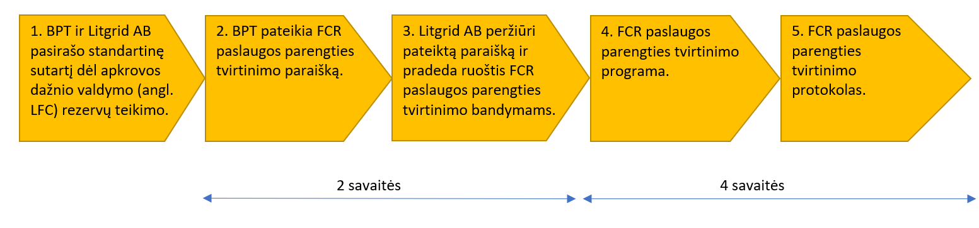
Parengties tvirtinimo procesas pateiktas diagramoje:
1 pav. Bendrasis LFC rezervo parengties tvirtinimo procesas
Paveikslėlyje Nr. 1 pavaizduoti parengties tvirtinimo proceso etapai apibūdinami taip:
- Balansavimo paslaugų pirkimo – pardavimo sutarties sudarymas:
  - BPT ir PSO sudaro Balansavimo paslaugų pirkimo pardavimo sutartį, pagal standartinėje Balansavimo paslaugų pirkimo pardavimo sutartyje numatytas sutarties sudarymo reikalavimus. Standartinė šios sutarties redakcija yra skelbiama PSO tinklalapyje adresu www.litgrid.eu.
- BPT turi pateikti parengties tvirtinimo paraišką atlikti pagal 1 priede pridedamą formą. Paraiškoje pateikiama informacija apie:
  - LFC rezervo tipą. Šiame dokumente - dažnio išlaikymo rezervas – FCR;
  - FCR rezervuojamus maksimalius parengties tvirtinimo pajėgumus. Pateikdamas parengties tvirtinimo pajėgumus BPT vadovaujasi tuo, kad FCR pajėgumas (galios didinimui ir mažinimui) turi būti simetriškas;
  - Rezervą teikiančio įrenginio tipas, rezervą teikiantis įrenginys, rezervą teikianti grupė;
  - Prijungimo atitikties bandymų protokolus, arba sertifikatus, kuriais patvirtinama, kad rezervą teikiantis vienetas ir RPU sudarantys įrenginiai atitinka 4 skyriaus reikalavimus. Jeigu tokios informacijos pateikimas negalimas, BPT atlieka papildomus bandymus, kuriais pagrindžiami 4 skyriuje nurodyti reikalavimai;
  - EIC informacija apie RPU arba RPG;
    - RPU atveju turi būti pateiktas visas įrenginių sąrašas;
    - RPG atveju turi būti pateiktas visas įrenginių ir RPU sąrašas;
    - Rezervą teikiantiems įrenginiams nurodomas W EIC kodas ir, jei yra, papildomai nurodomas Z EIC kodas.
  - Informacija apie paslaugos teikimo vietas, įskaitant duomenis apie matavimo transformatorius, matavimo įrangą ir duomenų perdavimą;
  - Rezervą teikiančio vieneto techninis aprašymas nurodant įrenginio tipą ir teikiamos paslaugos dalį;
  - Informacija, reikalinga tik ribotos energijos rezervuarams (nominali galia, ir energijos kiekis, ERM aprašymas). ERM reikalavimai aprašyti 13 skyriuje;
  - Išsami informacija apie įmonę;
  - Duomenų perdavimo informacija;
  - Prijungimo taško informacija;
  - Techniniai apribojimai, susiję su nepertraukiamu paslaugų teikimu.
  - Išsamią parengties tvirtinimo paraišką PSO rengia atsižvelgdamas į Balansavimo paslaugos sutarties reikalavimus.
- Rezervo parengties tvirtinimo paraiškų peržiūra:
  - PSO peržiūri BPT pateiktą paraišką, kad įsitikintų, jog ji atitinka reikalavimus. Maksimalus paraiškos peržiūros laikas ne ilgesnis kaip 2 savaitės nuo jos gavimo datos.
  - Reikalavimai apibrėžiami tolesniuose skyriuose:
    - Bendrieji techniniai reikalavimai apibrėžti 4 skyriuje;
    - FCR paslaugų reikalavimai apibrėžti 9 skyriuje;
  - Patvirtinus paraišką PSO pasiruošia parengties tvirtinimo bandymui: patikrinami duomenų mainai ir sudaroma bandymų programa pagal 3 priede nurodytus reikalavimus.
- Parengties tvirtinimo testavimas:
  - BPT ir PSO susitaria dėl abiem pusėms priimtino laiko, kada per ilgiausią galimą 4 savaičių laikotarpį bus atliktas parengties tvirtinimo bandymas.
  - Parengties tvirtinimo bandymas atliekamas per sutartą testavimo laikotarpį.
  - FCR parengties tvirtinimo bandymai apibrėžti 3 priede.
  - BPT privalo atlikti bandymo metu reikalingų parametrų matavimus bei matavimų duomenis pateikti PSO.
- Parengties tvirtinimo bandymų duomenų perdavimo informacija ir rezervą teikiančio vieneto priėmimo etapas:
  - BPT privalo pateikti PSO parengties tvirtinimo bandymo duomenis ne vėliau kaip per dvi darbo dienas po parengties tvirtinimo bandymo.
  - PSO per 5 darbo dienas privalo peržiūrėti parengties tvirtinimo bandymo duomenis ir turi teisę prailginti šį laikotarpį dar 5 darbo dienomis, jeigu reikia papildomos informacijos iš BPT.
  - Išnagrinėjęs bandymų duomenis per 5.2 punkte nurodytą trukmę, PSO priima arba atmeta rezervą teikiančio vieneto paslaugas. Atmetimo atveju privalo nurodyti priežastis.
- Atlikus parengties tvirtinimą PSO viešai skelbia:
  - BPT sąrašą, kurie turi FCR parengties tvirtinimo protokolus
  - Suminį FCR kiekį pagal visus galiojančius parengties tvirtinimo protokolus

Parengties tvirtinimo reikalavimai
Paslaugos teikėjas, pageidaujantis teikti FCR, privalo būti BPT ir būti sudaręs balansavimo paslaugos sutartį su PSO. BPT gali teikti paraišką FCR parengties tvirtinimui, jeigu rezervą teikiantis vienetas jau yra prijungtas į tinklą pagal prijungimo metu galiojančius reikalavimus, arba atitiktis vertinama po paraiškos pateikimo.
FCR paslaugos rezervo parengties tvirtinimas atliekamas:
1. bent kartą per 5 metus;
2. pasikeitus techniniams ar prieinamumo reikalavimams arba įrangai;
3. jei modernizuojama įranga, susijusi su FCR rezervo aktyvavimu.

Keitimosi duomenimis reikalavimai
Reikalavimai duomenims ir informacijai, turi būti teikiami PSO, kuris įvertina balansavimo paslaugų teikimą pagal SO GL 154 straipsnio 1 ir 8 dalis, 158 straipsnio 1 dalies e punktą, 158 straipsnio 4 dalies b punktą, 161 straipsnio 1 dalies f punktą ir 161 straipsnio 4 dalies b punktą. Informacijos teikimas realiuoju laiku, yra privalomas norint BPT sudaryti sutartį. PSO patikrina duomenų mainų kanalus su BPT.
BPT turėtų atitikti PSO nustatytus realaus laiko ryšio reikalavimus. Keitimosi duomenimis bandymas turi būti atliekamas prieš FCR parengties tvirtinimo bandymą. Vykdant parengties tvirtinimo procesus tikrinama, ar duomenų ir informacijos perdavimas vyksta sklandžiai ir atitinka FCR paslaugos teikimą. Duomenų mainų reikalavimai nurodyti Perdavimo tinklo transformatorių pastočių ir skirstyklų įrangos nuotolinio valdymo reikalavimų apraše (toliau – NVRA), patalpintame PSO tinklalapyje adresu www.litgrid.eu.
Realaus laiko duomenų mainų bandymas nėra aktualus, jeigu BPT yra atlikęs prijungimo bandymus ir duomenų mainai yra patikrinti pagal NVRA aprašo 8-tą priedą, (Teleinformacijos testavimo tvarka), kuris yra patalpintas PSO tinklalapyje adresu www.litgrid.eu.
Realaus laiko duomenys nuolat teikiami į PSO Dispečerinio valdymo sistemą (toliau -DVS) pagal PSO nustatytus keitimosi duomenimis reikalavimus, kurie nurodyti NVRA apraše. Jeigu realaus laiko duomenų teikimas negalimas, duomenys su laiko žymomis renkami BPT pusėje ne rečiau kaip 10 sekundžių dažnumu ir teikiami PSO rankiniu arba automatiniu būdu sutartu periodiškumu į keitimosi duomenimis sistemą. PSO ir BPT susitaria dėl periodiškumo, kurio BPT privalo laikytis teikiant realaus laiko duomenis.
Duomenų mainai pagal šio skyriaus reikalavimus tarp BPT ir PSO yra laikomi konfidencialiais.

Bendrieji techniniai reikalavimai balansavimo paslaugos teikėjams

Dažnių diapazonui
FCR rezervą teikiantis įrenginys arba įrenginių grupė privalo atitikti RfG 13 straipsnio 1 dalyje ir DCC 12 straipsnio 2 dalyje apibrėžtus dažnių diapazonus.
Tai reiškia, kad FCR rezervo teikėjas turi teikti numatytą rezervą tol, kol yra prijungtas prie elektros sistemos. Baltijos šalių elektros energijos sistemai dažnio diapazonas (kartu su minimaliu veikimo laikotarpiu) nurodytas toliau pateiktoje 2 lentelėje.
Lentelė Nr. 2 Minimalus veiklos laikotarpis
Dažnių diapazonas [Hz] | Minimalus veikimo laikotarpis
47.5 – 48.5 | Ne trumpesnė kaip 30 minučių
48.5 – 49.0 | Ne trumpesnė kaip 30 minučių
49.0 – 51.0 | Neribotas
51.0 – 51.5 | Ne trumpesnė kaip 30 minučių
FCR teikėjai turi turėti galimybę tęsti FCR teikimą (visiškas FCR įjungimas) tada, kai dažnio nuokrypis viršija visiško įjungimo dažnį (±200 mHz).

Įtampos diapazonui
FCR rezervą teikiantis įrenginys turi gebėti išlikti prisijungęs prie tinklo ir veikti neribotą laiką, kai įtampa prijungimo taške neviršija 3 lentelėje nustatytų verčių. santykiniais vienetais. įtampa apskaičiuojama atsižvelgiant į vardinę įtampą prijungimo taške.
Lentelė Nr. 3 Leistini įtampos intervalai
Įtampa prijungimo taške | Minimali įtampa, s.v. | Maksimali įtampa, s.v.
330 kV | 0,9 | 1,097
110 kV | 0,9 | 1,118
<110 kV | 0,9 | 1,1
FCR rezervą teikiantis įrenginys turi būti pajėgus likti prijungtas prie tinklo ir veikti minimalų laikotarpį, kai įtampa prijungimo taške neviršija 4 lentelėje nustatytų minimalaus veikimo laikotarpio verčių. Santykiniais vienetais įtampa apskaičiuojama atsižvelgiant į vardinę įtampą prijungimo taške.
Lentelė Nr. 4 Minimalus veikimo laikotarpis, kai įtampos diapazonai neatitinka įprasto veikimo režimo
Įtampa prijungimo taške | Įtampos diapazonas, s.v. | Įtampos diapazonas, s.v. | Veikimo laikotarpis
330 kV | 0,88 – 0,9 | 1,097 – 1,15 | 20 minučių
110 kV | 0,85 – 0,9 |  | 30 minučių
110 kV |  | 1,118 – 1,15 | 20 minučių
<110 kV | 0,85 – 0,9 | 1,1 – 1,15 | 30 minučių

Atsparumas įtampos trikdžiams
FCR rezervą teikiantis įrenginys prisideda prie bendro elektros energijos sistemos stabilumo, užtikrindamas atsparumą dinaminiams įtampos pokyčiams, ypač tiems, kurie atsiranda dėl saugių gedimų aukštos įtampos tinkluose. Toliau nurodyti reikalavimai taikomi visų rūšių trikdžiams (vienfazio, dvifazio, trifazio t.j.).
FCR rezervą užtikrinantis įrenginys privalo likti prijungtas prie tinklo tol, kol sutrikimo metu prijungimo taške išlaikoma įtampa U_{ret}, o sutrikimo pašalinimo laikas t_{clear} atitinka 5 lentelėje nustatytas vertes. Santykiniais vienetais įtampa apskaičiuojama atsižvelgiant į vardinę įtampą prijungimo taške. Reikalavimas taikomas mažiausiai tarpfazinei įtampai.
Lentelė Nr. 5 Reikalavimai įtampos trikdžiams
Įtampa prijungimo taške | Uret, s.v.. | Tclear, ms
330 kV | 0 | 250
110 kV | 0 | 250
<110 kV | 0.05 | 250
Vadovaujantis 2022 m. spalio 24 dienos Valstybinės energetikos reguliavimo tarybos Nutarimu Nr. O3E-1467 „Dėl parametrų, nustatytų pagal 2016 m. balandžio 14 d. Europos Komisijos reglamentą Nr. 2016/631, kuriame nustatomi generatorių prijungimo prie elektros energijos tinklo reikalavimai
Įtampos atkūrimas po gedimo pašalinimo turi atitikti reikalavimus, nustatytus pagal RfG 14 straipsnio 3 dalies a punktą ir 16 straipsnio 3 dalies a punktą. Reikalavimai patvirtinti Vadovaujantis 2022 m. spalio 24 dienos Valstybinės energetikos reguliavimo tarybos Nutarimu Nr. O3E-1467 „Dėl parametrų, nustatytų pagal 2016 m. balandžio 14 d. Europos Komisijos reglamentą Nr. 2016/631, kuriame nustatomi generatorių prijungimo prie elektros energijos tinklo reikalavimai“, kurie skelbiami PSO tinklapyje www.litgrid.eu.
Pašalinus gedimą ir įtampai atsistačius į leistino veikimo diapazoną, iki sutrikimo buvusios parametrų vertės (aktyvioji ir reaktyvioji galia) turi būti atkuriami kuo greičiau iki ±10 % FCR teikiančio vieneto ar grupės vardinės aktyviosios ir reaktyviosios galios dydžio.

Dažnio kitimo (angl. ROCOF) atsparumas
FCR rezervą teikiantis įrenginys turi būti pajėgus atlaikyti dažnio procesus, kurių dažnis neviršija normalaus darbinio dažnio diapazono, o ROCOF vertė neviršija 2,5 Hz/s (vertinama 500 milisekundžių laikotarpiui).

Reikalavimai matavimų tikslumui
Matavimų paklaida, kuri gaunama matuojant tiesiogiai 1.0 klasės (B klasės) skaitikliu arba netiesiogiai panaudojant matavimo transformatorių ir 0.5 klasės (C klasės) skaitiklį, neturėtų viršyti ± 2%.

FCR paslaugų tęstinumas ir FCR paslaugų teikėjo prieinamumas
FCR teikėjai, kurie nėra apriboti energijos rezervuaru, ribojančiu jų galimybes teikti FCR, teikia savo FCR paslaugą tol, kol išlieka dažnio nuokrypis. Maksimalus FCR teikimo laikas nenustatomas. Galimą ilgai trunkantį vienakryptį dažnio nuokrypį FCR teikėjai turi užtikrinti be apribojimų.
Kiekvienas FCR teikėjas garantuoja savo FCR paslaugos kiekį FCR pajėgumų pasiūlymų galiojimo laikotarpiu, išskyrus priverstinio atjungimo atvejus. Jei dėl priverstinio atjungimo FCR teikėjas negali suteikti savo FCR paslaugos (net ir iš dalies), jis kuo greičiau praneša perdavimo sistemos operatoriui apie savo negalėjimą suteikti FCR paslaugą.
Vienintelė FCR tęstinumo ir prieinamumo išimtis leidžiama FCR LER teikėjams. Jų prieinamumą tęsti paslaugos teikimą ilgiau nei nustatytas minučių trukmės reikalavimas, riboja energijos kiekio rezervuaras. LER FCR teikėjai turi teikti FCR paslaugą tol, kol išlieka dažnio nuokrypis, nebent jų energijos rezervuaras yra išnaudotas teigiama arba neigiama kryptimi. Išsamesnis LER FCR teikėjams taikomų reikalavimų aprašas pateiktas 13 skyriuje.

Papildomi reikalavimai rezervą teikiančioms grupėms
FCR paslaugas gali teikti įrenginių grupės, jeigu atskiri įrenginiai negali atitikti FCR paslaugų techninių reikalavimų arba parengties tvirtinimo reikalavimų. Siekiant užtikrinti, kad šie įrenginiai galėtų teikti FCR paslaugą, FCR paslaugą gali teikti grupės, kurias gali sudaryti keli gamybos, paklausos ar kaupimo įrenginiai ir (arba) rezervus teikiantys vienetai.

FCR teikiančių grupių aktyvavimas
Jei FCR teikiančiose grupėse yra įrenginių, aktyvuojamų per centralizuotą sistemą, tuomet turi būti užtikrinta, kad kiekvieną įrenginį būtų galima aktyvuoti vietoje net ir esant sistemos sutrikimams ar ryšio problemoms. Visi įrenginiai turi turėti įdiegtą decentralizuotą dažnio matavimą įtaisą kiekviename prijungimo taške, o matavimai turi būti atliekami pagal prijungimo taško dažnio reikšmę, kuris visada užtikrina autonominį FCR aktyvavimo pajėgumą.
Be to, įrenginiai, kurie priklauso FCR teikiančioms grupėms, aktyvuojamoms per centralizuotą sistemą, privalo turėti įdiegta funkciją, kuri gebės aptikti decentralizuotos sistemos klaidą (pavyzdžiui, ryšio su decentralizuotais įrenginiais praradimą, įrenginių gedimą ir t. t.).
Kiekvienai FCR teikiančiai grupei, naudojančiai centralizuotą dažnio valdymo sistemą, turi būti nustatytas atskiras dažnio matavimas, siekiant išvengti FCR įjungimo sutrikus dažnio matavimui.
Pagal SO GL 154 straipsnio 9 dalį leidžiama naudoti centralizuotą dažnio matavimą FCR grupėms, kurių FCR pajėgumas <= 1,5 MW. Jei BPT nusprendžia testuoti kelias FCR grupes <= 1,5 MW naudodamas centralizuotą dažnio matavimą, kiekvienai susijusiai FCR grupei dubliavimui užtikrinti turi būti naudojamas skirtingas dažnio matuoklis. Bet kuriai FCR grupei pagal produkto apibrėžtį reikalaujama kad kiekviename tos FCR grupės paslaugos pateikimo vietoje būtų atliekamas vietinis dažnio matavimas.

Teikiančios grupės sudėtis
PSO nustato šiuos FCR teikiančių grupių sudėties principus:
BPT yra atsakingas už įrenginių sąrašo sudarymą, kuris yra skirtas FCR teikiančiai grupei.
Kiekvienas įrenginys gali priklausyti tik vienai FCR teikiančiai grupei;
FCR paslaugą teikiančių įrenginių grupė negali būti laikoma didesnės FCR paslaugą teikiančių įrenginių grupės dalimi;
FCR paslaugą teikianti grupė parengties tvirtinimo paraiškos dokumentuose turi nurodyti kiekvieno įrenginio FCR pajėgumus.

Reikalavimai FCR grupės sudėties pokyčiams
FCR paslaugos teikėjas gali pakeisti FCR pajėgumų apimtį šiais būdais:
Iš naujo atlikdamas parengties tvirtinimo procesą su papildomais įrenginiais, kurie suteikia papildomų pajėgumų FCR teikiančiai grupei.
Elektros energijos gamybos modulis, paklausos blokas, kaupimo įrenginys arba įrenginys, prijungtas prie bendro prijungimo taško, galintis atitikti FCR parengties tvirtinimo reikalavimus kaip rezervą teikiantis įrenginys ar grupė gali būti sėkmingai testuojami ir pridėti prie esamos FCR teikiančios grupės didžiausiosios galios.

Papildomi reikalavimai FCR grupės sudėties pokyčiams
FCR teikėjas gali įtraukti papildomų įrenginių į FCR teikiančią grupę, kad užtikrintų didesnį lankstumą, jei FCR teikiančios grupės maksimalus pajėgumas nėra padidinamas.
Jei įrenginys pašalinamas iš FCR teikiančios grupės, PSO privalo sumažinti FCR teikiančios grupės teikiamą didžiausią FCR pajėgumą pagal įrenginio apimtį. Kiekvieno įrenginio FCR kiekis turėtų būti pateiktas kartu su parengties tvirtinimo paraiška. Jei vieno įrenginio apimties negalima apskaičiuoti arba jei įrenginys turi didelį poveikį FCR teikimui, FCR teikiančiai grupei reikės atlikti pakartotiną parengties tvirtinimo procedūrą, kad būtų nustatytas naujas didžiausias FCR teikiančios grupės FCR pajėgumas.
Jei FCR teikianti grupė naudoja ERM, FCR teikėjas turi patvirtinti PSO, kad pašalinus techninį subjektą ERM veikimas nesutriks ir išliks toks pat. Jei įrenginio pašalinimas turi įtakos ERM, reikia atlikti naują FCR teikiančios grupės parengties tvirtinimą.

Duomenų teikimo reikalavimai FCR teikiančiai grupei
FCR teikianti grupė gali agreguoti daugiau nei vieno įrenginio realaus laiko duomenis, jei sujungtų blokų didžiausia galia yra mažesnė nei 1,5 MW ir galima aiškiai patikrinti FCR paslaugos įjungimą.
Jei PSO reikia išsamesnės informacijos, kad galėtų patikrinti FCR įjungimą, FCR paslaugos teikėjas privalo galėti pateikti prašomą informaciją su laiko žymomis apie kiekvieną įrenginį, priklausantį agregatui, su ne mažesne kaip 10 sekundžių laiko skiriamąja geba.

Dažnio išlaikymo rezervo paslaugos aprašymas
Dažnio išlaikymas (toliau - FCP) yra greito veikimo, automatinė ir decentralizuota funkcija, kurią atlieka FCR įrenginiai ir kuri nepriklauso nuo kitų tipų balansavimo procesų įjungimo.
FCP tikslas - palaikyti gamybos ir paklausos pusiausvyrą realiuoju laiku sinchroninėje zonoje. FCP tikslas - užtikrinti sinchroninės zonos elektros energijos sistemos eksploatacinį patikimumą. Įvykus trikdžiui ar incidentui, FCP per kelias sekundes stabilizuoja sistemos dažnį iki stacionarios vertės, neatstatant sistemos dažnio ir galios pokyčių iki atskaitos verčių.
FCP tikslai apibrėžiami pagal didžiausią trikdį, kurį reikia įveikti, didžiausią kvazistabilios būsenos dažnio nuokrypį po didžiausio trikdžio ir didžiausią dažnio nuokrypį pereinamojo laikotarpio metu po didžiausio trikdžio. Tokie parametrai kartu su sinchroninės zonos charakteristikomis, pavyzdžiui, sistemos inercija, leidžia nustatyti minimalius reikalavimus, keliamus FCR balansavimui, kurį užtikrina patvirtinti vienetai (minimalus rezervas, minimali dažnio charakteristika ir minimalus veikimo laikas).
Kontinentinės Europos sinchroninės zonos PSO naudoja FCR teikėjų teikiamą FCR, kad greitai subalansuotų elektros energijos gamybą ir apkrovos suvartojimą sinchroninėje zonoje ir stabilizuotų sistemos dažnį per kelias sekundes.
FCP vyksta decentralizuotai aktyvuojant sinchroninės zonos FCR. Paslaugos aktyvavimą lemia sistemos dažnio nuokrypis. Kiekvienas FCR teikėjas vietoje matuoja dažnio nuokrypį nuo nominaliojo dažnio (50 Hz) ir proporcingai jam atlieka balansavimą.

Dažnio išlaikymo rezervo paslaugos aktyvavimo procesas ir reikalavimai
FCR teikėjai savo FCR užtikrina proporcingu valdymu, reaguojančiu į dažnio nuokrypius. Generuojantiems įrenginiams proporcinis įjungimas yra neigiamas - esant teigiamam dažnio nuokrypiui, FCR tiekėjo galia mažėja ir atvirkščiai. Paklausos blokų atveju proporcinis aktyvavimas yra teigiamas - esant teigiamam dažnio nuokrypiui, FCR tiekėjo galia didėja ir atvirkščiai.
Bendra FCR tiekėjo aktyvavimo schema parodyta 2 paveiksle. Grafike y ašyje pavaizduotas FCR aktyvavimas (s.v. nuo išmatuotos vertės), o x ašyje - dažnio nuokrypis (mHz), kuris sukelia FCR aktyvavimą. Kreivė turi būti statinė, ji apibūdina būklę, pasibaigus FCR aktyvavimo pereinamajam procesui.
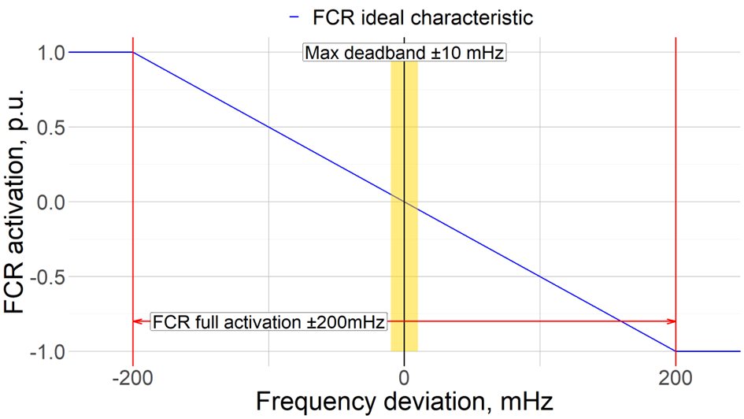
2 pav. Statinio dažnio nuokrypio / FCR aktyvavimo pavyzdžių kreivės
Nustatytas FCR kiekis turi būti aktyvuojamas visa apimtimi, kai dažnio nuokrypis yra ±200 mHz. Teigiamas FCR aktyvuojamas esant -200 mHz, neigiamas esant +200 mHz.
FCR aktyvavimo laikas privalo būti ne ilgesnis kaip 30 s (t₂ 3 paveiksle). Tai yra maksimalus laikas, per kurį turi būti užtikrintas visiškas aktyvavimas. Kiekvienas teikėjas FCR aktyvinimą turi pradėti kuo greičiau, bet ne vėliau kaip per 2 s po dažnio nuokrypio.
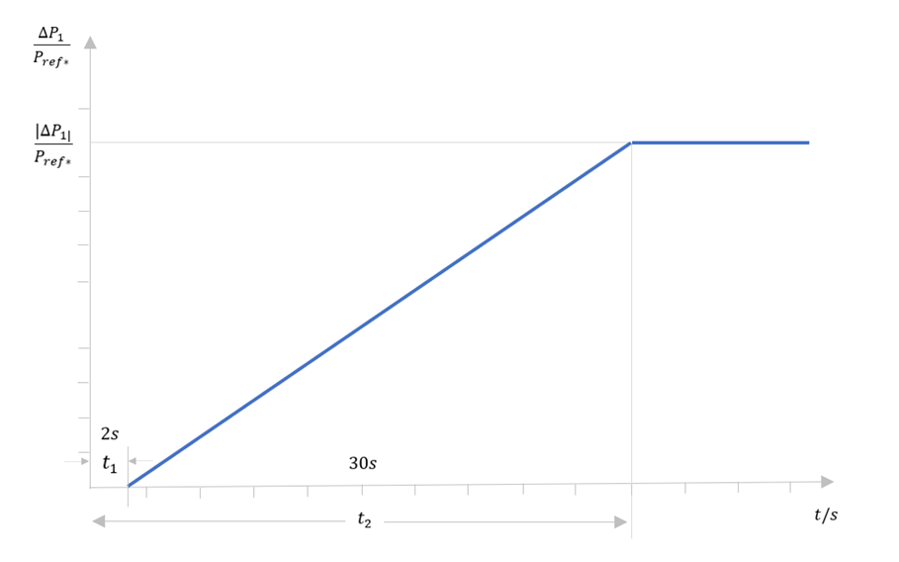
3 pav. FCR aktyvavimo kreivė
Grafinis formulės atvaizdavimas pateiktas 3 paveiksle, kuriame parodyta, jog pasikeitus dažnio žingsniui, FCR teikiančiam įrenginiui turi būti įmanoma aktyvuoti visą aktyviosios galios atsaką ties 3 paveiksle pavaizduota linija arba aukščiau jos.

Didžiausias dažnio atsako nejautra yra 10 mHz. Tai reiškia, kad FCR atsakas turi būti užtikrinamas, kai dažnio nuokrypis viršija ±10 mHz.

Reikalavimai FCR teikėjams esant dideliems dažnio nuokrypiams avarinės būklės atveju.
Jei dažnio nuokrypiai didesni nei ±200 mHz, FCR teikėjas turi tęsti FRC paslaugos teikimą pagal reikalavimus pateikiamus apačioje:
- Reguliuoti atiduodamą į tinklą galią pagal 4 ir 5 paveiksluose pateiktas charakteristikas, Paveikslėliuose pavaizduoti parametrai turi atitikti tokias vertes:
- ΔΡ - tikėtinas galios koregavimas dažnio palaikymui;
- Δf - dažnio pokytis, išmatuotas prijungimo taške;
- Pref - FCR teikėjo vardinė aktyvioji galia;
- fn - vardinis tinklo dažnis (50 Hz);
- s2 ir s3 - dažnio nuokrypiai; jei PSO nenurodo kitaip, jų vertės turi būti 5 %;
- Δf1 ir Δf2 - dažnio slenkstinės ribos dažnio palaikymui. (jų reikšmės turi būti +200 mHz ir -200 mHz)
- Aktyviosios galios atsakas turi būti užtikrinamas kartu su FCR iki įrenginio minimalių ir maksimalių stabilaus veikimo ribų;
- Galios balansavimas turi būti vykdomas maksimaliu galimu greičiu, nemažinant įrenginio stabilaus veikimo reikalavimų.
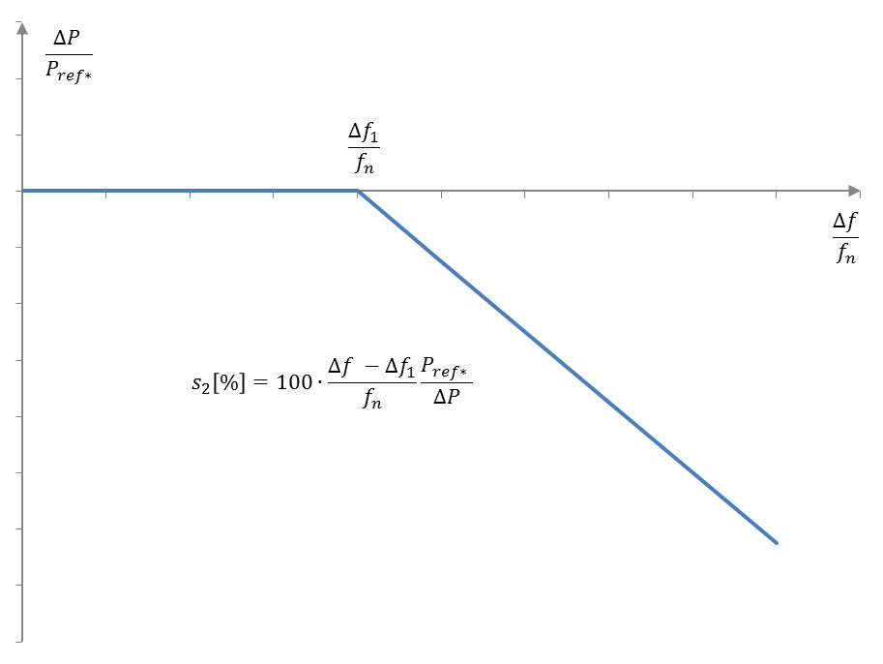
4 pav. Dažnio palaikymas esant teigiamiems dažnio pokyčiams
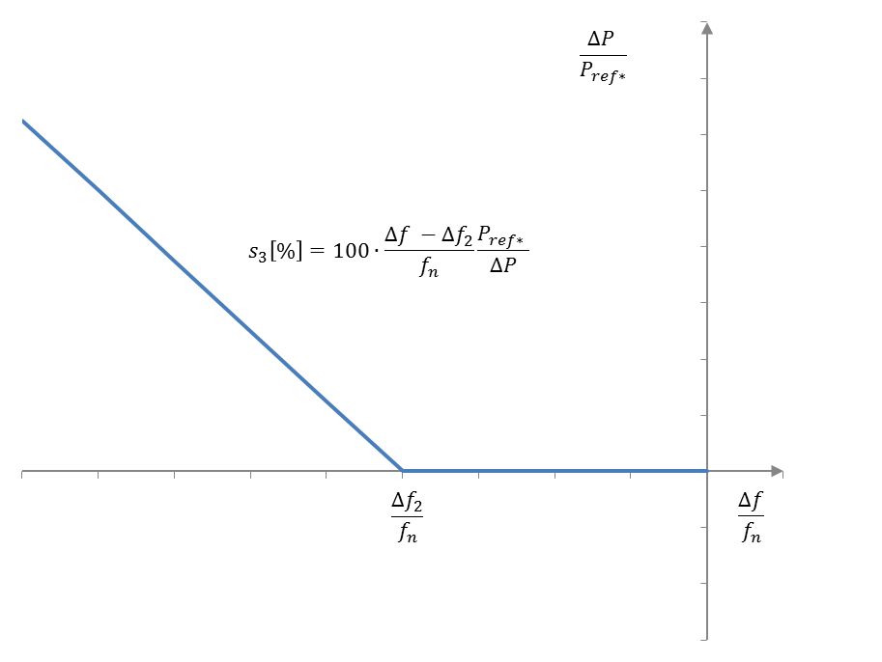
5 pav. Dažnio palaikymas esant neigiamiems dažnio pokyčiams

Dažnio išlaikymo rezervo paslaugos atitikimo kriterijai
FCR tiekiantis įrenginys arba įrenginių grupė turi gebėti reguliuoti savo aktyviąją galią iki užduotosios vertės su nuostovosios būsenos paklaida, ne didesne kaip ±10 % dabartinės FCR aktyvavimo apimties arba 0,1 MW, priklausomai nuo to, kuri iš šių verčių yra didesnė. Dažnio matavimo, naudojamo dažniui reguliuoti ir numatytam FCR nustatyti, tikslumas privalo būti ne mažesnis kaip 10 mHz.

Realaus laiko duomenų reikalavimas dažnio išlaikymo rezervo paslaugų teikėjams
FCR teikėjas turi turėti ryšio sąsają ir atitikti realaus laiko duomenų mainų reikalavimus, nustatytus PSO NVRA apraše, kurie skelbiami PSO tinklalapyje www.litgrid.eu.
FCR teikėjas privalo PSO realiuoju laiku teikti informaciją apie šiuos duomenų taškus:
Lentelė Nr. 6 Duomenų, kuriuos FCR teikiantis įrenginys teikia PSO, signalų sąrašas
Signalo parametras | Paaiškinimas
FCR statusas | FCR teikimo būsena, įjungta arba išjungta
Suplanuota aktyvioji galia | Planuojama FCR teikiančio įrenginio aktyviosios galios reikšmė, išreikšta MW.
Aktyvioji išėjimo galia | FCR teikiančio įrenginio aktyvioji galia, MW
FCR aktyvuojamas kiekis* | FCR aktyvuojama apimtis, MW  (* šis signalas naudojamas atsižvelgiant į technines tokio signalo suformavimo galimybes)
FCR statizmas | FCR statizmo % vertė (arba lygiavertis parametras) turi būti pateikta, kad PSO galėtų stebėti FCR teikimą pagal dažnio nuokrypį
FCR dažnio nejautra | FCR dažnio nejautros vertė turėtų būti 0-±200 mHz intervale, kad būtų galima stebėti galima stebėti i FCR teikimą pagal dažnio nuokrypį

Papildomi reikalavimai elektros energijos kaupimo sistemoms turinčioms dažnio išlaikymo rezervo paslaugą.
FCR teikėju yra vadinamas teikėjas su ribotu energijos rezervuaru (toliau – LER), jei dėl visiško nepertraukiamo FCR įjungimo 2 valandas teigiama arba neigiama kryptimi(neatsižvelgiant į aktyvaus energijos rezervuaro valdymo (toliau - ERM) poveikį) gali būti apribotas jo pajėgumas užtikrinti FCR įjungimą dėl jo energijos rezervuaro išnaudojimo. ERM valdo LER FCR tiekėjų energijos rezervuaro įkrovos būseną (toliau - SOC). LER FCR teikėjai, kurie remiasi ERM, ribojančiu jų FCR prieinamumą, turi garantuoti savo FCR indėlį be jokių apribojimų tol, kol sistema yra normalios būsenos. LER FCR teikėjo energijos rezervuarų valdymo reikalavimai
Kiekvienas LER FCR teikėjas pateikia išsamų LER FCR teikimo aktyvaus ERM aprašymą, pateikdamas informaciją apie toliau nurodytus punktus:
1. Pilnas energijos rezervuaro pajėgumas;
2. Eksploataciniai apribojimai, turintys įtakos rezervuaro naudojimui;
3. Rezervuaro eksploatacinis pajėgumas;
4. Leistina įkrovimo/iškrovimo galia;
5. Planuojamos ERM strategijos aprašymas (valdymui naudojamas energijos šaltinis);
6. Informacija apie ERM naudojimo greitį (pastoviai, kas 5 min. ir t. t.);
7. ERM veikimo modeliavimas 24 val. dažnio duomenimis (PSO pateikia bandymų duomenis);
8. Veikimo strategija pavojaus būsenoje ir "rezervo režimo";
9. Numatomas pasiūlymų reguliarumas ir dydis.

LER FCR minimalus visiško įjungimo laikas įspėjimo būsenoje
Įjungus pavojaus būseną ir pavojaus būsenos metu kiekvienas LER FCR teikėjas užtikrina nepertraukiamą FCR veikimą ne trumpesnį kaip 30 minučių, apibrėžtą kaip LER FCR teikėjų TminLER. TminLER reikalavimas įvykdomas nustatant energijos rezervuaro matmenis taip, kad jie atitiktų minimalų reikalavimą.
Elektros energijos sistemos būsenos apibrėžtos taip, kaip aprašyta šiame paveikslėlyje.
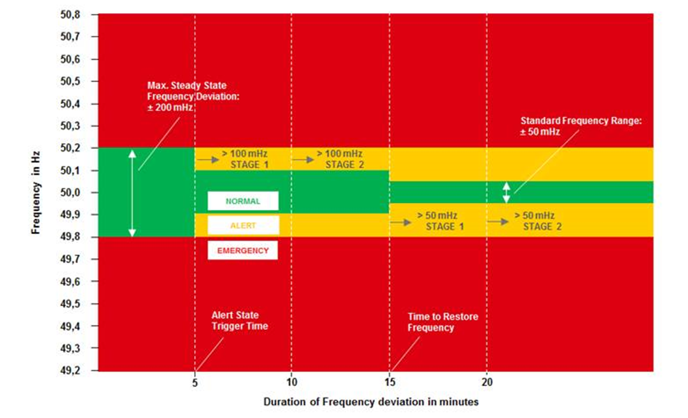
6 pav. Elektros sistemos būklė pagal dažnio nuokrypius ir SOGL [šaltinis ENTSOE]
FCR teikėjas su LER turi turėti aktyvią ERM, galinčią užtikrinti, kad FCR būtų aktyvuojamas, kai elektros energijos sistema yra normalios būklės pagal SOGL 156 straipsnį. Tai reiškia, kad, kai elektros energijos sistema yra normalios būsenos, FCR teikiančio įrenginio su LER energijos rezervuaras turi būti išlaikytas 7paveikslėlyje nurodytose ribose. 7paveikslėlyje pateikta X ašis atitinka LER energijos rezervuaro ir teikiamo FCR santykį. Y ašis nustato leidžiamą (minimalų ir maksimalų) rezervuaro lygį (%) nuo naudojamos energijos rezervuaro galingumo.
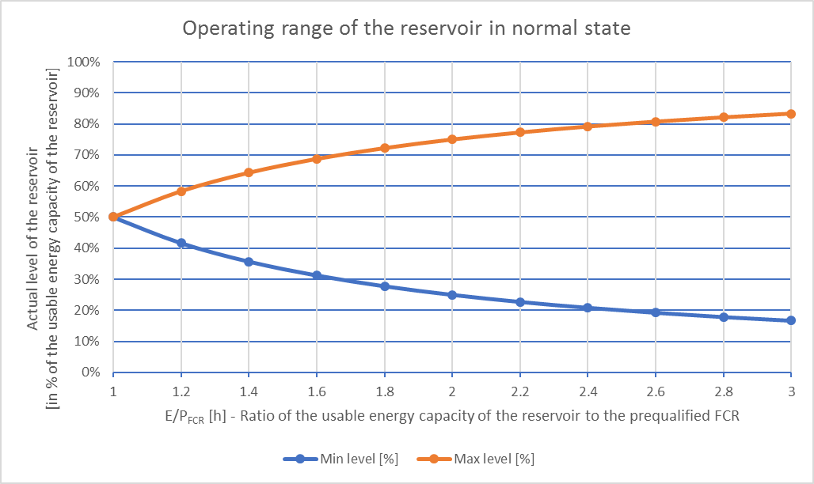
7 pav. Energijos rezervuaro valdymas FCR įrenginyje su LER
FCR teikėjai, kurie naudojasi energijos rezervuarais, ribojančiais FCR prieinamumą (LER), turi turėti aktyvų SOC valdymą, leidžiantį jiems užtikrinti nuolatinį fizinį FCR įjungimą normalios būklės režimu.
SOC valdymas - tai aktyvaus veikimo sąlyga, kai SOC palaikomas tokiame lygyje, kuris užtikrina visišką aktyvavimą ne trumpesnį kaip 30 minučių laikotarpį, kai tik pasiekiama pavojaus būsena. Šią sąlygą pasiekia FCR teikėjas, veikiantis energijos rinkoje arba tiesiogiai besikeičiantis energija su kitomis elektrinėmis. SOC valdymas neturi leisti atlikti perteklinio aktyvavimo. FCR kiekis turi priklausyti tik nuo dažnio nuokrypio.
FCR teikėjai su LER turi įdiegti specialią veikimo būseną, vadinamą "rezervo režimu". Šis režimas - tai LER teikiamo FCR kiekio apribojimas trumpalaikiais dažnio nuokrypiais, o ne vidutine verte.
Ilgalaikio dažnio nuokrypio metu, kai LER artėja prie išeikvojimo būsenos (rezervuaras visiškai užpildytas arba tuščias), turi būti įjungiamas "rezervinis režimas". Dėl to teikiama FCR nebėra proporcinga dažnio nuokrypiui. Naudojant "rezervo režimą" FCR yra proporcingas tik trumpalaikiams dažnio nuokrypiams, vidutinė vertė nebeteikiama.
LER pateikia tik FCR, proporcingą šiam signalui:
$${∆f}_{RM}\left(t\right)=∆f\left(t\right)-\frac{1}{n({t-t}_{aFRR FAT})}\left(\sum_{i=o}^{n({t-t}_{aFRR FAT})}{∆f(t-t_{i})}\right)$$
Kur:
$∆f\left(t\right)$ yra dažnio nuokrypis laiko momentu t;
$t_{aFRR FAT}$ yra 5 minučių aFRR visiško suaktyvinimo laikas;
$n({t-t}_{aFRR FAT})$ dažnio nuokrypio pavyzdžių skaičius$t_{aFRR FAT}$￼
FCR indėlį, susijusį su vidutine verte (∆f(t)-〖∆f〗_RM (t)) perima aFRR. Paveikslas yra paaiškintas "rezervinio režimo" veikimas.
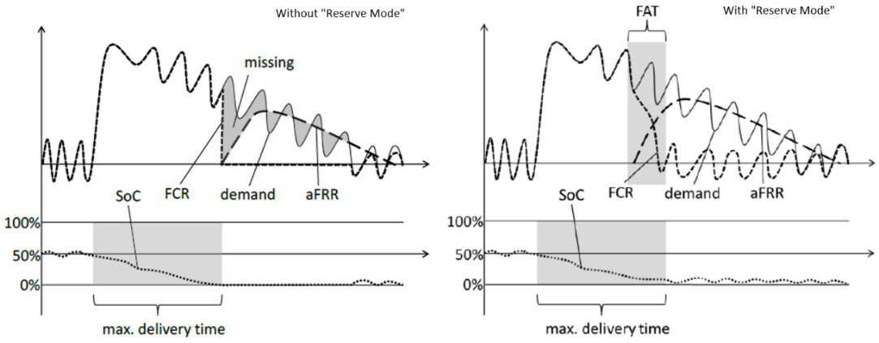
8 pav. LER "Rezervo modelis

Santykis užtikrinantis LER FCR dalies atitikimą
Vadovaujantis 2017 m. rugpjūčio 2 d. Komisijos reglamento (ES) 2017/1485, kuriuo nustatomos elektros energijos perdavimo sistemos eksploatavimo gairės, 154 straipsnio 2 dalį", LER FCR teikėjams taikomi papildomi reikalavimai. Gairėse apibrėžiama, kad LER teikiančio FCR įrenginio vardinės galios ir FCR santykis turi būti ne mažesnis kaip 1.25:1, kad būtų užtikrinta, jog LER FCR, eksploatuojantis ERM, galėtų užtikrinti nuolatinį FCR palaikymą normaliosios būsenos metu ir galėtų teikti FCR Tmin LER pavojaus būsenos metu.

Realaus laiko duomenų reikalavimas LER FCR teikėjams
Be 12 skyriuje aprašyto realaus laiko duomenų reikalavimo, LER FCR paslaugų teikėjai privalo realiuoju laiku teikti žemiau nurodytus duomenis Litgrid, kurių skiriamoji geba yra ne mažesnė kaip 10 sekundžių:
Lentelė Nr. 7. Papildomi duomenys, kuriuos LER FCR teikėjai turi pateikti PSO
Signalo parametras | Paaiškinimas
SOC lygis | Ribotos energijos rezervuaro FCR įrenginio įkrovos būsena
Rezervinio režimo būsena | Rezervinio režimo būsena - įjungta arba išjungta

1 priedas
FCR PASLAUGOS PARENGTIES TVIRTINIMO PARAIŠKA
[data]

Balansavimo paslaugų tiekėjas : [Pavadinimas]

Balansavimo paslaugų tiekėjas teikia prašymą PSO atlikti FCR paslaugų parengties tvirtinimą šiems įrenginiams, kurie yra nurodomi Lentelėje Nr. 1.
Lentelė Nr.1
Rezervą teikiančio įrenginio tipas, rezervą teikiantis įrenginys, rezervą teikianti grupė | FCR pajėgumas, MW
[įrašomas įrenginio tipas, rezervą teikiantis įrenginys arba rezervą teikianti ir grupė]  [RPU atveju turi būti pateiktas visas įrenginių sąrašas, RPG atveju turi būti pateiktas visas įrenginių ir RPU sąrašas]  [Rezervą teikiančio vieneto techninis aprašymas nurodant įrenginio tipą ir teikiamos paslaugos dalį] | [įrašomas FCR pajėgumas, MW]  FCR turi būti simetriškas
Parengties tvirtinimo atlikimui BPT teikia 2 lentelėje nurodytą papildomą informaciją lentelėje Nr.2.
Lentelė Nr.2
Eil. Nr. | BPT pateikiama papildoma informacija parengties tvirtinimui atlikti | BPT komentaras dėl pateikiamos informacijos  [Pridedamas papildomas priedas su aprašymu, arba pildoma šiame stulpelyje]
1. | Prijungimo atitikties bandymų protokolus, arba sertifikatus, kuriais patvirtinama, kad rezervą teikiantis vienetas ir RPU sudarantys įrenginiai atitinka 4 skyriaus reikalavimus
2. | Išsami informacija apie įmonę
3. | EIC informacija apie RPU arba RPG
4 | Rezervą teikiantiems įrenginiams nurodomas Z EIC kodas ir, jei yra, papildomai nurodomas W EIC kodas
5. | Informacija apie paslaugos teikimo vietas, įskaitant duomenis apie matavimo transformatorius, matavimo įrangą ir duomenų perdavimą
6. | Duomenų perdavimo informacija
7. | Prijungimo taško informacija
8. | Techniniai apribojimai, susiję su nepertraukiamu paslaugų teikimu
9. | Informacija, reikalinga tik ribotos energijos rezervuarams ERM reikalavimai aprašyti 13 skyriuje

Balansavimo paslaugos teikėjas:
[Įrašoma balansavimo paslaugos teikėjo įgalioto asmenys pasirašyti prašymą vardas, pavardė bei pareigos
/ data / parašas

2 priedas

FCR PASLAUGOS DUOMENŲ MAINŲ TESTAVIMO PROTOKOLAS

[įrašoma protokolo sudarymo data]

- Balansavimo paslaugų teikėjas: [įrašomas balansavimo paslaugos teikėjas].

- Duomenų mainų bandymo atlikimo data: [įrašomas bandymo atlikimo data ir tikslus bandymo atlikimo laikas].

- Bandymo atlikimo tikslas: Įvertinti Balansavimo paslaugos teikėjo duomenų mainų atitiktį Balansavimo paslaugų pirkimo–pardavimo sutarties Nr. [įrašoma balansavimo paslaugų pirkimo - pardavimo sutarties numeris ir Sutarties sudarymo data] sąlygų reikalavimus teikti Balansavimo paslaugas.

- Duomenų mainų bandymo rezultatai pateikiami 1 lentelėje.
Lentelė Nr. 1. Duomenų, kuriuos FCR teikiantis įrenginys teikia PSO, signalų sąrašas
Signalo parametras | Paaiškinimas | Atžyma apie atitiktį (Taip/ Ne)
FCR statusas | FCR teikimo būsena, įjungta arba išjungta
Suplanuota aktyvioji galia | Planuojama FCR teikiančio įrenginio aktyviosios galios reikšmė, išreikšta MW.
Aktyvioji išėjimo galia | FCR teikiančio įrenginio aktyvioji galia, MW
FCR aktyvuojamas kiekis* | FCR aktyvuojama apimtis, MW (* šis signalas naudojamas atsižvelgiant į technines tokio signalo suformavimo galimybes)
FCR statizmas | FCR statizmo % vertė (arba lygiavertis parametras) turi būti pateikta, kad PSO galėtų stebėti FCR teikimą pagal dažnio nuokrypį
FCR dažnio nejautra | FCR dažnio nejautros vertė turėtų būti 0-±200 mHz intervale, kad būtų galima stebėti galima stebėti i FCR teikimą pagal dažnio nuokrypį

*. Pastaba
BPT prijungtiems prie Perdavimo sistemos operatoriaus tinklų realaus laiko matavimo duomenų testavimai atliekami vadovaujantis PSO patvirtintu NVRA aprašo reikalavimais, kurie skelbiami PSO tinklalapyje www.litgrid.eu.
Protokolą pasirašo:
PSO:
[Įrašoma PSO atstovas įgaliotas pasirašyti duomenų mainų protokolą vardas, pavardė bei pareigos]

/ data / parašas
[Įrašoma Balansavimo paslaugos teikėjas ir Balansavimo paslaugas teikėjo asmenys įgalioti pasirašyti duomenų mainų protokolą vardas, pavardė bei pareigos]

/ data / parašas

3 priedas
FCR PASLAUGOS PARENGTIES TVIRTINIMO PROGRAMA
- FCR parengties tvirtinimo bandymai
FCR parengties tvirtinimas - tai procesas, kurio metu FCR teikėjas įrodo, kad atitinka visus FCR reikalavimus (kaip nurodyta „Dažnio išlaikymo rezervo paslaugos parengties tvirtinimas“ dokumento 7-9 skyriuose). FCR teikėjas, kad galėtų teikti FCR, turi sėkmingai užbaigti parengties tvirtinimo procesą. Šiame procese dalyvauja PSO, kuris – atsakingas už LFC zoną, prie kurios prijungtas FCR teikėjas. Kvalifikacija LFC zonoje, priklausančioje LFC blokui, galioja visam blokui.
Atliekant parengties tvirtinimo bandymus privalo būti patikrinama ar teisingai funkcionuoja duomenų realaus laiko duomenų mainai tarp PSO bei FCR teikiančio įrenginio arba įrenginių grupės. Bandymai laikomi sėkmingais, jei galimo FCR tiekiančio įrenginio ar įrenginių grupės aktyviosios galios pokyčiai atitinka 7 ir 9 skyrių techninius reikalavimus. Atliekant LER FCR teikėjų parengties tvirtinimą leidžiama naudoti ir tikrinama, ar veikia energijos rezervuarų valdymas.
Bandymų programą parengia FCR teikiančio vieneto ar grupės savininkas ir pateikia jas PSO. Bandymai gali būti atliekami tik po to, kai PSO oficialiai patvirtina bandymų programą. Jose turi būti nurodyti bandymams atlikti naudojami matavimo prietaisai, išsami bandymų atlikimo metodika, bandymų trukmė, matavimų analizės procesas, rezultatai ir bandymų atlikimo data.
  - Dažnio valdymo parametrų identifikavimas
    - Bandymo tikslas
Šio bandymo tikslas – nustatyti dažnio valdymo parametrus: nejautrumo zoną ir valdymo statizmą. FCR teikiančio vieneto ar grupės valdymo sistemoje imituojamas dažnio trikdys, kuris sukelia aktyviosios galios svyravimus.
    - Pradinės sąlygos
FCR teikiantis vienetas ar grupė turi būti prijungti prie tinklo ir veikti įprastomis eksploatavimo sąlygomis.
Lentelė Nr. 1 Pradiniai valdymo nustatymai
Pradiniai valdymo nustatymai:
FCR būsena: | Įjungta
Aktyvios galios užduodama reikšmė | Bet kokia vertė, leidžianti įjungti FCR (bandymo metu pasirinkta vertė nekeičiama)
Įtampos/Reaktyvios galios užduodama reikšmė | Bet kokia vertė
Statizmo vertė | Pagal didžiausią FCR reikšmę.
    - Bandymo metodas
Bandymas atliekamas imituojant skirtingus dažnio pokyčius FCR teikiančio įrenginio ar įrenginių grupės valdymo sistemoje ir registruojant atitinkamus aktyviosios galios pokyčius. Imitavimas atliekamas blokuojant trikdžius, atsirandančius dėl realių tinklo dažnio svyravimų. Dažnių modeliavimą atlieka FCR teikėjas. Bandymo metu dažnių modeliavimas registruojamas ir pateikiamas PSO xls, csv arba txt formatais. Privaloma yra išmatuoti aktyviosios galios atsaką ir imituojamus dažnius ne mažesniu kaip 100 ms imties dažniu.
Siekiant patikrinti, ar BPT gali atitikti 10 skyriuje nustatytus reikalavimus FCR teikėjams esant dideliems dažnio nuokrypiams avarinės būklės atveju. FCR užtikrinimo didelio dažnio pereinamųjų procesų ir avarinės būsenos atveju reikalavimus, turi būti atliekamas bandymas su -/+400 mHz dažnio svyravimais. Didelių dažnio nuokrypių atvejais tikrinamas FCR teikiančių įrenginių dažninis atsakas. FCR teikiančio įrenginio dažninis atsakas turi atitikti minimalius FCR teikimo reikalavimus. Jei dažnio nuokrypis viršija +/- 200 mHz, FCR užtikrinantis įrenginys turi tęsti FCR paslaugos teikimą pagal 10 skyriaus 2 punkto reikalavimus.
Pradedant nuo pirmiau nurodytų pradinių sąlygų, bandymas atliekamas taip:
Lentelė Nr. 2 Bandymo procesas
Eil. Nr. | Bandymo proceso etapas/žingsnis
1. | Nustatykite tam tikrą vertę (pradinę reikšmę), pagal kurią bus atliekami šie veiksmai.
2. | Išlaikykite šią užduotąją vertę 30 sekundžių prieš kitą veiksmą, pradinė reikšmė parengties tvirtinimo bandymui nustatoma imant vidutinę aktyviosios galios vertę per 30 sekundžių.
3. | Imituokite dažnio kitimą dfsim nuo 0 mHz iki 200 mHz su 0,4 mHz/s pokyčiu (arba panašiai),
4. | Palaukite bent 5 minutes (arba daugiau, jei reikia), kad būtų pasiektos nusistovėjusios vertės,
5. | Paleiskite naują dfsim režimą iki 400 mHz su 0,4 mHz/s (arba panašiai),
6. | Palaukite bent 5 minutes (arba, jei reikia, ilgiau, kad būtų pasiektos stabilios būsenos vertės),
7. | Paleiskite naują dfsim režimą nuo 400 mHz iki 200 mHz su -0,4 mHz/s (arba panašiai),
8. | Palaukite bent 5 minutes (arba daugiau, jei reikia, kad būtų pasiektos stabilios būsenos vertės),
9. | Paleiskite naują dfsim režimą nuo 200 mHz iki -200 mHz su -0,4 mHz/s (arba panašiai),
10. | Palaukite bent 5 minutes (arba, jei reikia, ilgiau, kad būtų pasiektos stabilios būsenos vertės,
11. | Pradėkite naują dfsim režimą nuo -200 mHz iki -400 mHz su -0,4 mHz/s (arba panašiai),
12. | Palaukite bent 5 minutes (arba ilgiau, jei reikia, kad būtų pasiektos stabilios būsenos vertės,
13. | Pradėkite naują dfsim režimą nuo -400 mHz iki -200 mHz su 0,4 mHz/s (arba panašiu) šuoliu,
14. | Palaukite bent 5 minutes (arba ilgiau, jei reikia), kad būtų pasiektos stabilios būsenos vertės,
15. | Pradėkite naują dfsim režimą nuo -200 mHz iki 0 mHz su 0,4 mHz/s (arba panašiai).
Dažnio profilis, kuris turi būti modeliuojamas galimo FCR teikiančio įrenginio ar įrenginių grupės valdymo sistemoje, pateiktas 1 paveikslėlyje.
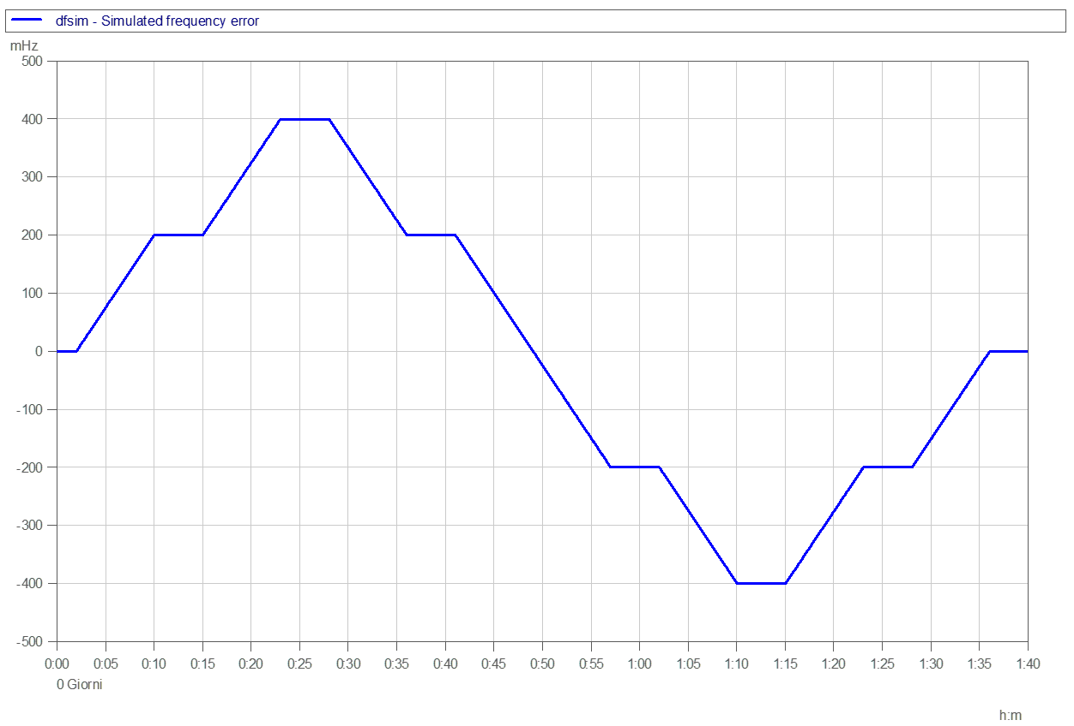
1 pav. Dažnio valdymo statinio apibūdinimo dažnio profilis
    - Duomenų analizė
Įrašai analizuojami siekiant nustatyti įrenginio atliekamo dažnio balansavimo statinius parametrus ir palyginti juos su eksploatacijos reikalavimais; Svarbiausi parametrai yra šie:
- dažnio nejautros nustatymai,
- dažnio nuokrypis,
- dažnio valdymo tikslumas.
Dažnio nejautra - tai dažnių diapazonas, kurioje FCR įrenginys nesuteikia pastebimos galios.
Dažnio kritimo vertė apskaičiuojama atsižvelgiant į aktyvią elektros galią P, jos atskaitos vertę Pref ir dfsim vertę. Bandymo metu surinkti duomenys filtruojami, kad būtų pašalinta valdymo dinamika.
  - Dažnio valdymo dinaminių parametrų apibūdinimas
    - Bandymo tikslas
Šio bandymo tikslas - nustatyti dažnio valdymo dinamiką. Greičio reguliatoriuje imituojamas fiktyvus dažnio trikdys, kuris sukelia aktyviosios galios pokyčius.
    - Pradinės sąlygos
FCR teikiantis vienetas ar grupė turi būti prijungti prie tinklo ir veikti įprastomis eksploatavimo sąlygomis.
Lentelė Nr. 3 Pradiniai valdymo nustatymai
Pradiniai valdymo nustatymai:
FCR būsena: | Įjungta
Aktyvios galios užduodama reikšmė | Bet kokia vertė tarp (min+20%) ir (max-20%). Pasirinktoji vertė neturėtų būti keičiama bandymui prasidėjus.
Įtampos/Reaktyvios galios užduodama reikšmė | Bet kokia vertė
Bandymas atliekamas esant bent dviem skirtingoms aktyviosios galios reikšmėms, artimoms mažiausiai ir didžiausiai galimo FCR teikiančio įrenginio ar įrenginių grupės veikimo diapazono vertėms.
    - Bandymo metodas
Bandymas atliekamas imituojant skirtingus dažnio svyravimus FCR teikiančio įrenginio ar įrenginių grupės valdymo sistemoje ir registruojant atitinkamus aktyviosios galios pokyčius. Imitavimas atliekamas blokuojant trikdžius, atsirandančius dėl realių tinklo dažnio svyravimų.
Siekiant patikrinti, ar BPT gali atitikti 10 skyriuje nustatytus reikalavimus FCR teikėjams esant dideliems dažnio nuokrypiams avarinės būklės atveju, turi būti atliekamas bandymas su -/+400 mHz dažnio svyravimais. Didelių dažnio nuokrypių atvejais tikrinamas FCR teikiančių įrenginių dažninis atsakas. FCR teikiančio įrenginio dažninis atsakas turi atitikti minimalius FCR teikimo reikalavimus. Jei dažnio nuokrypis viršija +/- 200 mHz, FCR užtikrinantis įrenginys gali užtikrinti papildomą FCR.
Pradedant nuo pirmiau nurodytų pradinių sąlygų, bandymas atliekamas taip:
Lentelė Nr. 4 Bandymo procesas
Eil. Nr. | Bandymo proceso etapas/žingsnis
1. | Užduokite 200 mHz dažnio šuolinį žingsnį dfsim,
2. | Palaukite 30 minučių,
3. | Užduokite naują dažnio žingsnį dfsim nuo 200 mHz iki 400 mHz,
4. | Palaukite bent 5 minutes (arba daugiau, jei reikia), kad būtų pasiektos nusistovėjusios vertės,
5. | Užduokite naują dažnio dfsim žingsnį nuo 400 mHz iki 0 mHz,
6. | Palaukite bent 5 minutes (arba daugiau, jei reikia), kad būtų pasiektos stabilios būsenos vertės
7. | Užduokite naują dažnio dfsim žingsnį nuo 0 mHz iki -200 mHz,
8. | Palaukite bent 5 minutes (arba daugiau, jei reikia, kad būtų pasiektos stabilios būsenos vertės,
9. | Užduokite naują dažnio dfsim žingsnį nuo -200 mHz iki -400 mHz,
10. | Palaukite bent 5 minutes (arba ilgiau, jei reikia), kad būtų pasiektos stabilios būsenos vertės,
11. | Pradėkite dfsim žingsninį kitimą nuo -400 mHz iki 0 mHz,
12. | Palaukite ne mažiau kaip 5 minutes (arba daugiau, jei reikia), kad būtų pasiektos stabilios būsenos vertės,

Gautas sumodeliuotas dažnio profilis pateiktas 2 paveikslėlyje.
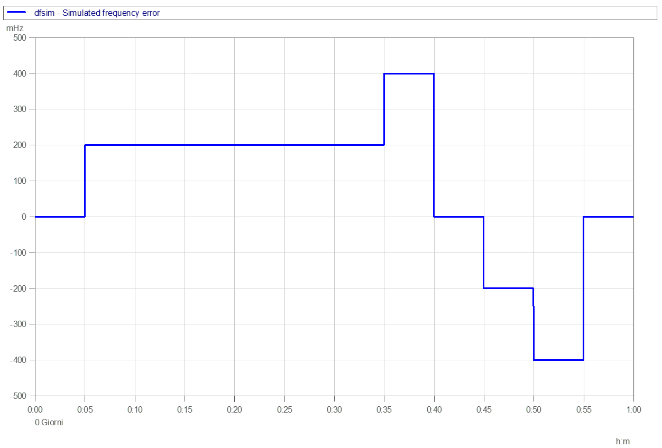
2 pav. Dažnio valdymo diegimo dinaminio apibūdinimo modeliuojamas dažnio profilis
    - Duomenų analizė
Įrašai privalo būti analizuojami siekiant nustatyti įrenginio vykdomo dažnio balansavimo dinaminius parametrus ir palyginti juos su gamykliniais reikalavimais; vertinami šie balansavimo parametrai:
Įjungimo ir visiško įjungimo laikas. FCR, teikianti BPT, turi būti pajėgi aktyvuoti visą aktyviosios galios atsaką esant 3 paveikslėlyje pavaizduotai linijai arba virš jos.
Laikinas perreguliavimas (viršijimas) ir valdymo stabilumas.
Dažnio valdymo stabilumas vertinamas atsižvelgiant į bendrą elektros energijos P elgseną ir dfsim reikšmę. Kad dažnio vertė būtų stabili, generuojama galia taip pat turi būti stabili. Viršijimai turi būti mažesni nei 10 proc. didžiausios FCR paslaugos sumos. Jei viršijimas siekia daugiau 10 % didžiausios FCR teikiamos paslaugos vertės, turi būti pateiktas techninis paaiškinimas.
  - Papildomi bandymai FCR paslaugos teikėjams turintiems LER: rezervo režimo aktyvavimas ir valdymas
Šio bandymo tikslas – patikrinti LER FCR teikėjų rezervinio režimo pajėgumus, kurie aprašyti 13.1 skyrelyje.
    - Pradinės sąlygos
FCR teikiantis vienetas ar grupė turi būti prijungti prie tinklo ir veikti įprastomis eksploatavimo sąlygomis.
Lentelė Nr. 5 Pradiniai valdymo nustatymai
Pradiniai valdymo nustatymai:
FCR būsena: | Įjungta
Energijos rezervuaro būklė | 40-60 % SOC ribose
Aktyvios galios užduodama reikšmė: | Bet kokia vertė, leidžianti išlaikyti energijos rezervuarą stabilų esant pradinei vertei.
Įtampos/Reaktyvios galios užduodama reikšmė | Bet kokia vertė
    - Bandymo metodas
Bandymas atliekamas imituojant skirtingus dažnio žingsnius LER FCR tiekimo įrenginio arba LER FCR tiekimo grupės valdymo sistemoje. Modeliavimas turi būti atliktas blokuojant trikdžius, atsirandančius dėl realių tinklo dažnio svyravimų.
Pradedant nuo pirmiau nurodytų pradinių sąlygų, bandymą sudaro:
Lentelė Nr. 6 Bandymo procesas
Eil. Nr | Bandymo proceso etapas/žingsnis
1. | Bandymo pradžioje dažnio nuokrypis turi būti 0 mHz;
2. | Užduokite vertę nuo dfsim 0 mHz iki dfsim +150 mHz ir palaukite 5 minutes;
3. | Įjungiama rezervinio režimo būsena ir imituojamas dažnio svyravimas +/- 50 mHz intervale, kad būtų atspindėti trumpalaikiai dažnio nuokrypiai 15 minučių;
4. | Dažnio nuokrypio reikšmė pakeičiama į dfsim 0 mHz, o rezervinis režimas išjungiamas, tada palaukiama 5 minutes
5. | Nuo dfsim 0 mHz pereinama prie dfsim -150 mHz ir laukiama 5 minutes;
6. | Įjungiama rezervinio režimo būsena ir imituojamas dažnio svyravimas +/- 50 mHz intervale, atspindintis trumpalaikius dažnio nuokrypius 15 minučių;
7. | Dažnio nuokrypiai grąžinami į dfsim 0 mHz vertes ir rezervinis režimas išjungiamas.
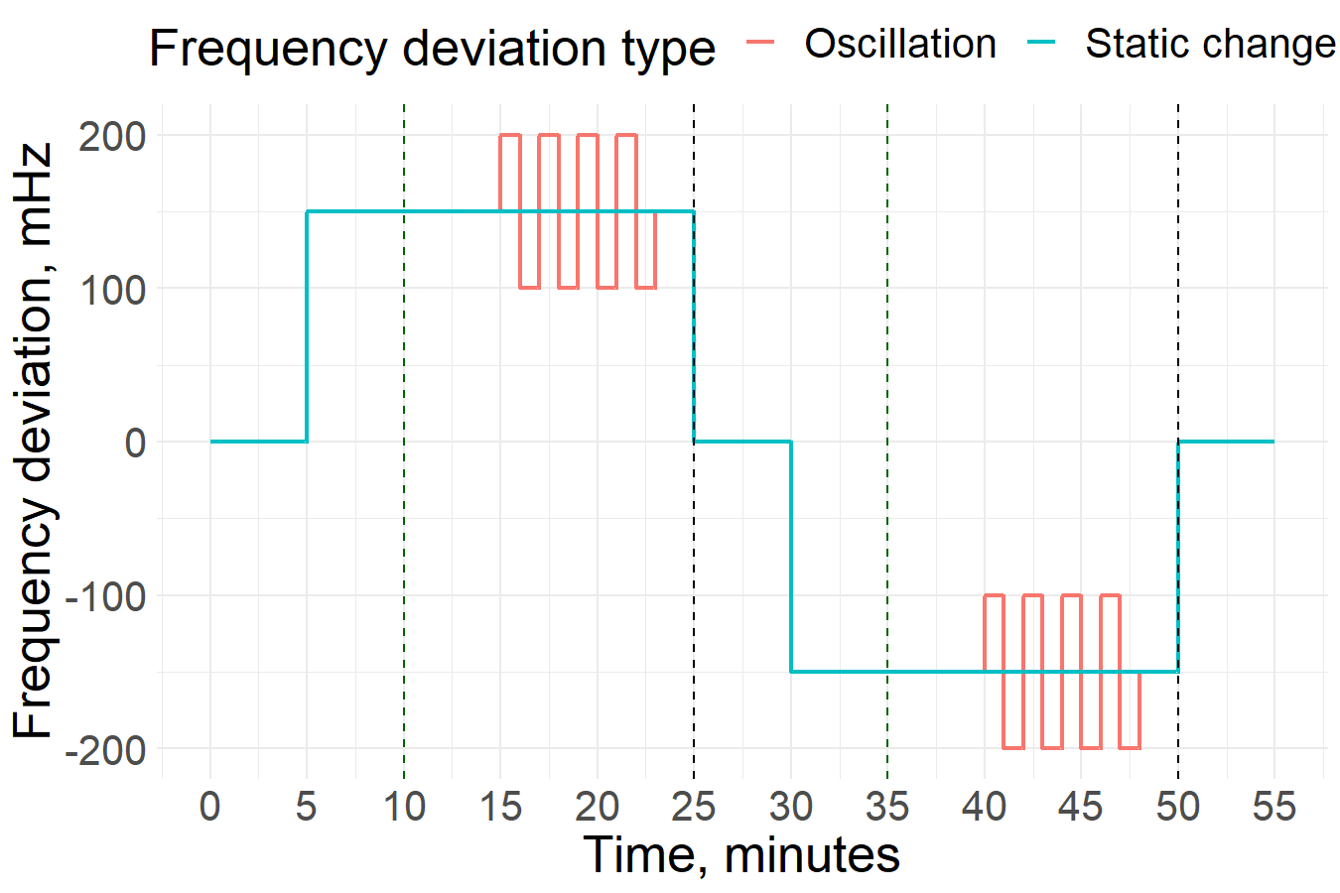
3 pav. LER FCR rezervinio režimo bandymo su dažnio nuokrypio svyravimais pavyzdys
    - Duomenų analizė
Įrašai analizuojami, kad būtų galima nustatyti dažnio svyravimų atsaką rezerviniu režimu. Faktinis įrenginio atsakas lyginamas su paslaugos reikalavimais, kai LER FCR teikėjas, įjungęs rezervinį režimą, turi sugebėti sekti dažnio svyravimų aktyvavimą.
Bandymo Programą patvirtino:
PSO:
[Įrašoma PSO atstovas įgaliotas pasirašyti bandymo programą vardas, pavardė bei pareigos]
/ data / parašas
Balansavimo paslaugos teikėjas:
(Įrašoma balansavimo paslaugas teikėjo įgalioti asmenys pasirašyti bandymo programą vardas, pavardė bei pareigos)
/ data / parašas
4 priedas

FCR PASLAUGOS PARENGTIES TVIRTINIMO PROTOKOLAS

[įrašoma atlikties įvertinimo protokolo sudarymo data]

- Balansavimo paslaugų teikėjas: [įrašomas balansavimo paslaugos teikėjas]

- Parengties įvertinimo bandymo atlikimo data [įrašoma bandymo atlikimo data ir tikslus bandymo atlikimo laikas ].

- Bandymo atlikimo tikslas: Įvertinti Balansavimo paslaugos teikėjo atitiktį Balansavimo paslaugų pirkimo–pardavimo sutarties Nr. [įrašomas balansavimo paslaugų pirkimo - pardavimo sutarties numeris ir Sutarties sudarymo data] sąlygų reikalavimus teikti Balansavimo paslaugas.

- Natūrinio bandymo eiga:
4.1. Dažnio valdymo parametrų identifikavimas
4.2. Dažnio valdymo dinaminių parametrų apibūdinimas
4.3. Papildomi bandymai FCR paslaugos teikėjams turintiems LER: rezervo režimo aktyvavimas ir valdymas
Lentelė Nr. 1 Bandymų atitiktis
Eil. Nr. | Bandymo proceso pavadinimas | Atitiktis
1. | Dažnio valdymo parametrų identifikavimas | atitinka/neatitinka
2. | Dažnio valdymo dinaminių parametrų apibūdinimas | atitinka/neatitinka
3. | *Papildomi bandymai FCR paslaugos teikėjams turintiems LER: rezervo režimo aktyvavimas ir valdymas | atitinka/neatitinka/neaktualu
*Aktualu tik turintiems LER.
BPT – laikomas pasirengusiu teikti FCR paslaugą, jeigu atitinka 1 lentelėje nustatytus bandymus(Jeigu teikėjas turi LER – privalo atitikti visus 3 bandymus, kitu atveju tik pirmuosius du).

- Išvados:
5.1. Jeigu BPT atitinka 1 lentelėje nustatytus bandymus (teikėjai turintys LER: privalo atitikti visus 3 reikalavimus, o teikėjai be LER tik pirmuosius du) tuomet Balansavimo paslaugų teikėjui nustatomi šie techniniai parametrai teikti Balansavimo paslaugas:
Lentelė Nr. 2 Įrenginio specifikacija
Grupė/Įrenginys | FCR balansavimo pajėgumo kiekis, MW
[pavadinimas] | [Įrašomas balansavimo pajėgumo kiekis]
[pavadinimas] | [Įrašomas balansavimo pajėgumo kiekis]
BPT nustatyti techniniai reikalavimai galioja 5 metus nuo šio protokolo sudarymo datos. Parengties tvirtinimas turi būti atliktas pakartotinai jeigu pasikeičia techniniai arba prieinamumo reikalavimai, taip pat, jeigu modernizuojama įranga yra susijusi su FCR rezervo aktyvavimu.
Jei įrenginys pašalinamas iš FCR teikiančios grupės, PSO privalo sumažinti FCR teikiančios grupės teikiamą didžiausią FCR pajėgumą pagal įrenginio apimtį. Kiekvieno įrenginio FCR kiekis turėtų būti pateiktas kartu su parengties tvirtinimo paraiška. Jei vieno įrenginio apimties negalima apskaičiuoti arba jei įrenginys turi didelį poveikį FCR teikimui, FCR teikiančiai grupei reikės atlikti pakartotiną parengties tvirtinimo procedūrą, kad būtų nustatytas naujas didžiausias FCR teikiančios grupės FCR pajėgumas.

Protokolą pasirašo:
PSO:
[Įrašoma PSO atstovas įgaliotas pasirašyti protokolą vardas, pavardė bei pareigos]

/ data / parašas

[Įrašoma Balansavimo paslaugos teikėjas ir Balansavimo paslaugas teikėjo asmenys įgalioti pasirašyti atitikties įvertinimo protokolą vardas, pavardė bei pareigos]
/ data / parašas

